Teste de Performance 3 – TP3

### Desenvolvimento de Serviços Web e Testes com Java [23E4_3]

Aluna: Mariana Whately Costa

Professor: Leonardo Gloria

Rio de Janeiro, 20 de novembro de 2023.

Link Github:

Parte 1

* Você deverá tirar um print screen do seu projeto no Github sem nenhuma tag.

* Crie uma branch do seu projeto chamada logs.

* Utilize o logback para substituir os System outs do seu projeto por mensagens de log.

* Utilize pelo menos uma mensagem em cada Level -> info, debug e error.

* Faça a merge da branch logs com a branch main quando finalizar o trabalho.

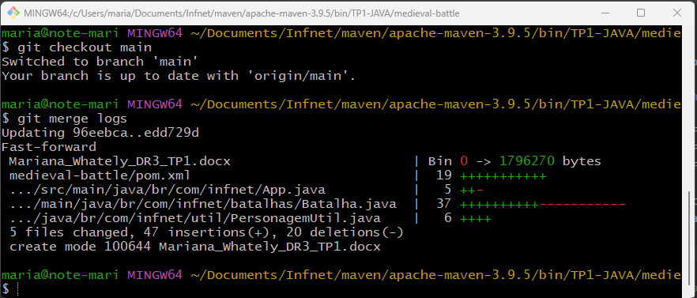

* Faça o push da branch logs para o github.

Parte 2

* Utilizando o Junit5 crie testes para o seu projeto.

* Utilize pelo menos uma assertion do tipo AssertThrows.

* Utilize o plugin Surefire para rodar os testes via Maven.(Commitar o print no github do relatório de execução).

Parte 3

* Gere uma Tag com a nova versão do seu projeto incluindo tudo que foi feito até aqui e suba essa tag para o Github.